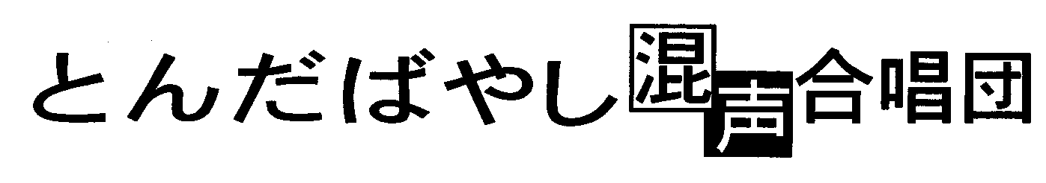

休 団 届

届出日 年 月 日
氏 名

パ ー ト
休団の期間 | （休団開始） 年 月 から  （休団終了） 年 月 までの予定
休団の期間 | （休団期間） 年 ヶ月間
休団の理由 | 差しさわりの無い程度で記入してください
休団中団費の種類  （ＡＢいずれかにマルを） | Ａ. ３,０００円 （３ヶ月以上、１年まで）
休団中団費の種類  （ＡＢいずれかにマルを） | Ｂ. ６,０００円 （１年１ヶ月以上、２年まで）
上記の通り休団中の団費を添えて休団を申請します。
「休団規定」とんだばやし混声合唱団 団則（団員規定より）
１．団員は、事情により休団をする場合には、団が定めた「休団届」を事務局に
提出し、承認を得なければならない。
２．休団届を提出する場合は、休団をする月の前月に提出する事とする。
休団届には、休団の理由、期間を記入し、所定の休団期間用団費を添えて
提出する事とする。
３．当団が認める休団の期間は、３ヵ月以上、２年までとし、それを超える場合
は、退団扱いとする。
４．休団期間中の特別団費は次の通り。休団に際して前納する事とする。
特別団費は主に休団者への事務連絡、通信費に充当する。
３ヵ月以上１年まで：３,０００円。１年１ヵ月以上２年まで：６,０００円
会計担当者
（団費過不足確認印）

パートリーダー | マネージャー | 団 長

→

